Министерство образования Республики Беларусь Учреждение образования

БЕЛОРУССКИЙ ГОСУДАРСТВЕННЫЙ УНИВЕРСИТЕТ ИНФОРМАТИКИ

И РАДИОЭЛЕКТРОНИКИ

КАФЕДРА ИНФОРМАТИКИ

Отчёт по лабораторной работе №6

По теме «Цифровая подпись»

Выполнила: студентка гр. 053501 Шурко Т.А.

Проверил: ассистент кафедры информатики Лещенко Е. А.

Минск 2023

**СОДЕРЖАНИЕ**

Введение 3

1 Теоретические сведения 4

1.1 Алгоритм ГОСТ 34.10 4

1.2 Блок-схема алгоритма ГОСТ 34.10 4

2 Результат выполнения задачи 7

Заключение 8

Приложение А 9

# ВВЕДЕНИЕ

2. Шифрование — обратимое преобразование информации в целях сокрытия от неавторизованных лиц, с предоставлением, в это же время, авторизованным пользователям доступа к ней. Главным образом, шифрование служит задачей соблюдения конфиденциальности передаваемой информации. Важной особенностью любого алгоритма шифрования является использование ключа, который утверждает выбор конкретного преобразования из совокупности возможных для данного алгоритма.
3. Пользователи являются авторизованными, если они обладают определенным аутентичным ключом. Вся сложность и, собственно, задача шифрования состоит в том, как именно реализован этот процесс.
4. В целом, шифрование состоит из двух составляющих — зашифрование и расшифрование.
5. С помощью шифрования обеспечиваются три состояния безопасности информации. Первой является конфиденциальность: шифрование используется для скрытия информации от неавторизованных пользователей при передаче или при хранении. Второе — целостность. Шифрование используется для предотвращения изменения информации при передаче или хранении. Последнее это идентифицируемость. Шифрование используется для аутентификации источника информации и предотвращения отказа отправителя информации от того факта, что данные были отправлены именно им.
6. Для выполнения лабораторной работы 6 необходимо реализовать программное средство формирования и проверки ЭЦП на базе алгоритма ГОСТ 34.10.

# 1 ТЕОРЕТИЧЕСКИЕ СВЕДЕНИЯ

## 1.1 Алгоритм ГОСТ 34.10

ГОСТ 34.11 «Информационная технология. Криптографическая защита информации. Функция хэширования» — [российский](https://ru.wikipedia.org/wiki/%D0%A0%D0%BE%D1%81%D1%81%D0%B8%D1%8F) [криптографический](https://ru.wikipedia.org/wiki/%D0%9A%D1%80%D0%B8%D0%BF%D1%82%D0%BE%D0%B3%D1%80%D0%B0%D1%84%D0%B8%D1%8F) [стандарт](https://ru.wikipedia.org/wiki/%D0%93%D0%BE%D1%81%D1%83%D0%B4%D0%B0%D1%80%D1%81%D1%82%D0%B2%D0%B5%D0%BD%D0%BD%D1%8B%D0%B9_%D1%81%D1%82%D0%B0%D0%BD%D0%B4%D0%B0%D1%80%D1%82) вычисления [хеш-функции](https://ru.wikipedia.org/wiki/%D0%A5%D0%B5%D1%88-%D1%84%D1%83%D0%BD%D0%BA%D1%86%D0%B8%D1%8F), основанный на ГОСТ Р 34.10-94.

Стандарт определяет алгоритм и процедуру вычисления хеш-функции для последовательности символов. Этот стандарт является обязательным для применения в качестве алгоритма хеширования в государственных организациях [РФ](https://ru.wikipedia.org/wiki/%D0%A0%D0%A4) и ряде коммерческих организаций.

Стандарт определяет 2 функции хэширования с длинами хэш-кода 256 и 512 бит.

## 1.2 Блок-схема алгоритма ГОСТ 34.10

Данный алгоритм не описывает механизм генерации параметров, необходимых для формирования подписи, а только определяет, каким образом на основании таких параметров получить цифровую подпись. Механизм генерации параметров определяется на месте в зависимости от разрабатываемой системы.

Формирование цифровой подписи проходит по следующему алгоритму:

1 Вычисление хеш-функции от сообщения M: $\overline{h}=h (M)$.

2 Вычисление e = z mod q, и если e = 0, положить e = 1. Где z – целое число, соответствующее $\overline{h}$.

3 Генерация случайного числа k такого, что 0 < k < q.

4 Вычисление точки эллиптической кривой C = kP, и по ней нахождение r = $x_{c}$ mod q, где $x_{c}$– это координата x точки C. Если r = 0, возвращаемся к предыдущему шагу.

5 Нахождение s = (rd + ke) mod q. Если s = 0, возвращаемся к предыдущему шагу.

6 Формирование цифровой подписи ζ = ($\overline{r}|\overline{s}$), где $\overline{r}$ и $\overline{s}$– векторы, соответствующие r и s.

На рисунке 1.1 изображена блок-схема алгоритма ГОСТ 34-10.

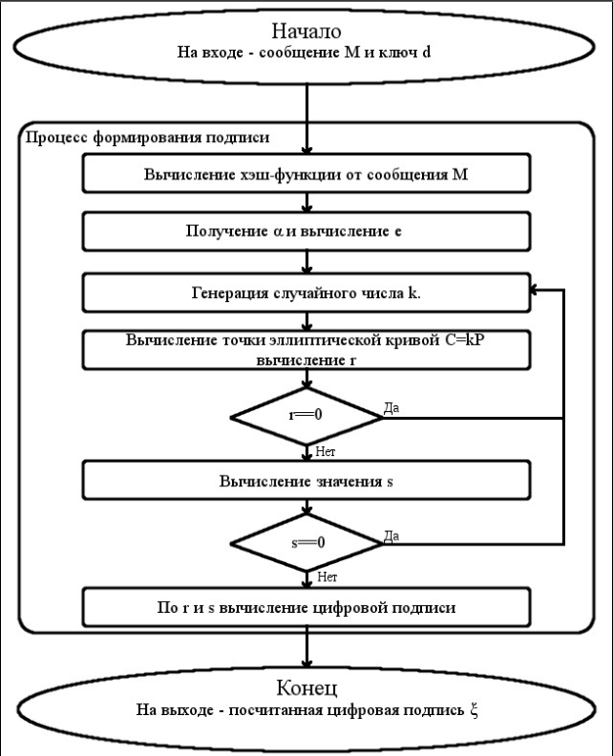

Рисунок 1.1 — Блок-схема формирования цифровой подписи

Проверка же цифровой подписи проходит по следующему алгоритму:

1 Вычисление по цифровой подписи ζ чисел r и s, учитывая, что ζ = ($\overline{r}|\overline{s}$), где r и s – числа, соответствующие векторам $\overline{r}$ и $\overline{s}$. Если хотя бы одно из неравенств r < q и s < q неверно, то подпись неправильная.

2 Вычисление хеш-функции от сообщения M: $\overline{h}=h (M)$.

3 Вычисление e = z mod q, если e = 0, положить e = 1. Где z – целое число, соответствующее $\overline{h}$.

4 Вычисление ν = $e^{-1}$ mod q.

5 Вычисление $z_{1}$ = sν mod q и $z_{2}$ = -rν mod q.

6 Вычисление точки эллиптической кривой C = $z_{1}$ P + $z_{2}$ Q. И определение R = $x_{c}$ mod q, где $x_{c}$– координата x точки C.

7 В случае равенства R = r подпись правильная, иначе – неправильная.

Алгоритм проверки цифровой подписи представлен на рисунке 1.2.

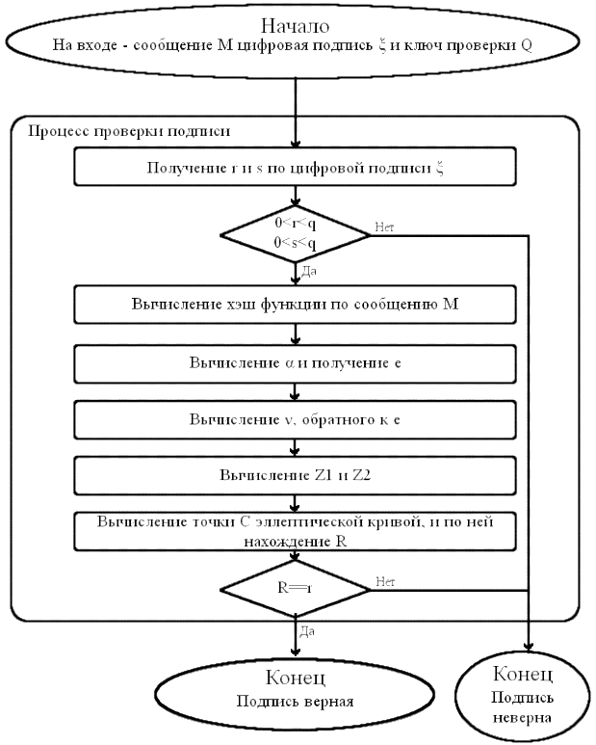

Рисунок 1.2 — Блок-схема проверки цифровой подписи

# 2 РЕЗУЛЬТАТ ВЫПОЛНЕНИЯ ЗАДАЧИ

В результате выполнения задачи были реализованы генерация и проверка электронной цифровой подписи сообщения с помощью алгоритма ГОСТ 34.10 на языке программирования С#. Текст, для которого необходимо сгенерировать цифровую подпись, нужно преобразовать в массив байт, а также сформировать публичный и закрытый ключ. Текст исполняемой программы с использованием алгоритмов ГОСТ 34.11 и ГОСТ 34.10 в приложении А.

Для запуска программного продукта необходимо подключить классы Hasher3411, Module34_10, Point, а также переопределить некоторые стандартные функции типа BigInteger (Рисунок 2.1). Перед запуском программы необходимо создать константы, а также объекты классов, которые будут использоваться для хэширования и формирования ЭЦП.

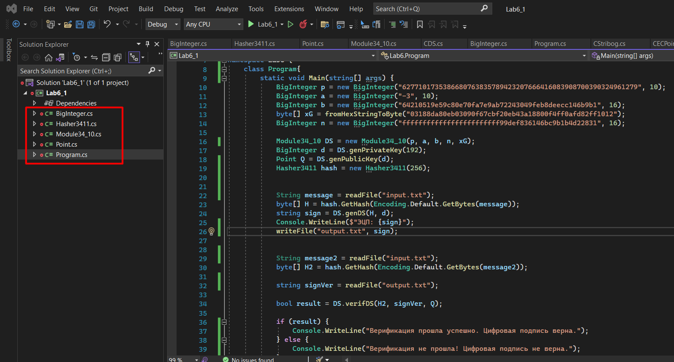

Рисунок 2.1 — Запускаемая программа

# ЗАКЛЮЧЕНИЕ

При выполнении лабораторной работы был изучен и реализован алгоритм формирования цифровой подписи ГОСТ 34-10, рассмотрены и составлены блок-схемы алгоритмов формирования и проверки ЭЦП, произведена их реализация на языке программирования C#, а также проверена работоспособность программного продукта.

[Криптографическая стойкость](https://ru.wikipedia.org/wiki/%D0%9A%D1%80%D0%B8%D0%BF%D1%82%D0%BE%D0%B3%D1%80%D0%B0%D1%84%D0%B8%D1%87%D0%B5%D1%81%D0%BA%D0%B0%D1%8F_%D1%81%D1%82%D0%BE%D0%B9%D0%BA%D0%BE%D1%81%D1%82%D1%8C) первых стандартов цифровой подписи ГОСТ Р 34.10-94 и ГОСТ 34.310-95 была основана на задаче [дискретного логарифмирования](https://ru.wikipedia.org/wiki/%D0%94%D0%B8%D1%81%D0%BA%D1%80%D0%B5%D1%82%D0%BD%D0%BE%D0%B5_%D0%BB%D0%BE%D0%B3%D0%B0%D1%80%D0%B8%D1%84%D0%BC%D0%B8%D1%80%D0%BE%D0%B2%D0%B0%D0%BD%D0%B8%D0%B5) в мультипликативной группе простого конечного поля большого порядка. Начиная с ГОСТ Р 34.10-2001 стойкость алгоритма основана на более сложной задаче вычисления [дискретного логарифма в группе точек эллиптической кривой](https://ru.wikipedia.org/wiki/%D0%94%D0%B8%D1%81%D0%BA%D1%80%D0%B5%D1%82%D0%BD%D0%BE%D0%B5_%D0%BB%D0%BE%D0%B3%D0%B0%D1%80%D0%B8%D1%84%D0%BC%D0%B8%D1%80%D0%BE%D0%B2%D0%B0%D0%BD%D0%B8%D0%B5_%D0%BD%D0%B0_%D1%8D%D0%BB%D0%BB%D0%B8%D0%BF%D1%82%D0%B8%D1%87%D0%B5%D1%81%D0%BA%D0%BE%D0%B9_%D0%BA%D1%80%D0%B8%D0%B2%D0%BE%D0%B9). Также стойкость алгоритма формирования цифровой подписи основана на стойкости соответствующей хеш-функции.

# ПРИЛОЖЕНИЕ А

**(обязательное)**

**Код программы**

**Module34_10.cs**

namespace Lab6 {

class Module34_10 {

private BigInteger a = new BigInteger();

private BigInteger b = new BigInteger();

private BigInteger n = new BigInteger();

private BigInteger p = new BigInteger();

private byte[] xG;

private Point G = new Point();

public Module34_10(BigInteger p, BigInteger a, BigInteger b, BigInteger n, byte[] xG) {

this.a = a;

this.b = b;

this.n = n;

this.p = p;

this.xG = xG;

}

//генерация секретного ключа заданной длины.

public BigInteger genPrivateKey(int BitSize) {

BigInteger d = new BigInteger();

do {

d.genRandomBits(BitSize, new Random());

} while ((d < 0) || (d > n));

return d;

}

//генерация публичного ключа (с помощью секретного).

public Point genPublicKey(BigInteger d) {

Point G=gDecompression();

Point Q = Point.multiply(G, d);

return Q;

}

//восстановление координат Y из координаты X и бита четности Y.

private Point gDecompression() {

byte y = xG[0];

byte[] x=new byte[xG.Length-1];

Array.Copy(xG, 1, x, 0, xG.Length - 1);

BigInteger Xcord = new BigInteger(x);

BigInteger temp = (Xcord * Xcord * Xcord + a * Xcord + b) % p;

BigInteger beta = modSqrt(temp, p);

BigInteger Ycord = new BigInteger();

if ((beta % 2) == (y % 2))

Ycord = beta;

else

Ycord = p - beta;

Point G = new Point();

G.a = a;

G.b = b;

G.fieldChar = p;

G.x = Xcord;

G.y = Ycord;

this.G = G;

return G;

}

//вычисление квадратоного корня по модулю простого числа q.

public BigInteger modSqrt(BigInteger a, BigInteger q) {

BigInteger b = new BigInteger();

do {

b.genRandomBits(255, new Random());

}

while (legendre(b, q) == 1);

BigInteger s = 0;

BigInteger t = q - 1;

while ((t & 1) != 1)

{

s++;

t = t >> 1;

}

BigInteger InvA = a.modInverse(q);

BigInteger c = b.modPow(t, q);

BigInteger r = a.modPow(((t + 1) / 2), q);

BigInteger d = new BigInteger();

for (int i = 1; i < s; i++) {

BigInteger temp = 2;

temp = temp.modPow((s - i - 1), q);

d = (r.modPow(2, q) * InvA).modPow(temp, q);

if (d == (q - 1))

r = (r * c) % q;

c = c.modPow(2, q);

}

return r;

}

//вычисление символа Лежандра.

public BigInteger legendre(BigInteger a, BigInteger q)

{

return a.modPow((q - 1) / 2, q);

}

//формирование цифровой подписи.

public string genDS(byte[] h, BigInteger d) {

BigInteger a = new BigInteger(h);

BigInteger e = a % n;

if (e == 0)

e = 1;

BigInteger k = new BigInteger();

Point C=new Point();

BigInteger r=new BigInteger();

BigInteger s = new BigInteger();

do {

do {

k.genRandomBits(n.bitCount(), new Random());

}

while ((k < 0) || (k > n));

C = Point.multiply(G, k);

r = C.x % n;

s = ((r * d) + (k * e)) % n;

}

while ((r == 0)||(s==0));

string Rvector = padding(r.ToHexString(), n.bitCount() / 4);

string Svector = padding(s.ToHexString(), n.bitCount() / 4);

return Rvector + Svector;

}

//проверка цифровой подписи.

public bool verifDS(byte[] H, string sign, Point Q) {

string Rvector = sign.Substring(0, n.bitCount() / 4);

string Svector = sign.Substring(n.bitCount() / 4, n.bitCount() / 4);

BigInteger r = new BigInteger(Rvector, 16);

BigInteger s = new BigInteger(Svector, 16);

if ((r < 1) || (r > (n - 1)) || (s < 1) || (s > (n - 1)))

return (false);

BigInteger a = new BigInteger(H);

BigInteger e = a % n;

if (e == 0)

e = 1;

BigInteger v = e.modInverse(n);

BigInteger z1 = (s * v) % n;

BigInteger z2 = n + ((-(r * v)) % n);

this.G = gDecompression();

Point A = Point.multiply(G, z1);

Point B = Point.multiply(Q, z2);

Point C = A + B;

BigInteger R = C.x % n;

if (R == r)

return (true);

else

return (false);

}

//дополнить подпись нулями слева до длины n,

// где n - длина модуля в битах.

private string padding(string input, int size) {

if (input.Length < size) {

do {

input = "0" + input;

}

while (input.Length < size);

}

return (input);

}

}

}

**Hasher3411.cs**

namespace Lab6 {

class Hasher3411 {

//бинарная матрица A, используется для функции перемножения (L-преобразование).

private ulong[] A = {

0x8e20faa72ba0b470, 0x47107ddd9b505a38, 0xad08b0e0c3282d1c, 0xd8045870ef14980e,

0x6c022c38f90a4c07, 0x3601161cf205268d, 0x1b8e0b0e798c13c8, 0x83478b07b2468764,

0xa011d380818e8f40, 0x5086e740ce47c920, 0x2843fd2067adea10, 0x14aff010bdd87508,

0x0ad97808d06cb404, 0x05e23c0468365a02, 0x8c711e02341b2d01, 0x46b60f011a83988e,

0x90dab52a387ae76f, 0x486dd4151c3dfdb9, 0x24b86a840e90f0d2, 0x125c354207487869,

0x092e94218d243cba, 0x8a174a9ec8121e5d, 0x4585254f64090fa0, 0xaccc9ca9328a8950,

0x9d4df05d5f661451, 0xc0a878a0a1330aa6, 0x60543c50de970553, 0x302a1e286fc58ca7,

0x18150f14b9ec46dd, 0x0c84890ad27623e0, 0x0642ca05693b9f70, 0x0321658cba93c138,

0x86275df09ce8aaa8, 0x439da0784e745554, 0xafc0503c273aa42a, 0xd960281e9d1d5215,

0xe230140fc0802984, 0x71180a8960409a42, 0xb60c05ca30204d21, 0x5b068c651810a89e,

0x456c34887a3805b9, 0xac361a443d1c8cd2, 0x561b0d22900e4669, 0x2b838811480723ba,

0x9bcf4486248d9f5d, 0xc3e9224312c8c1a0, 0xeffa11af0964ee50, 0xf97d86d98a327728,

0xe4fa2054a80b329c, 0x727d102a548b194e, 0x39b008152acb8227, 0x9258048415eb419d,

0x492c024284fbaec0, 0xaa16012142f35760, 0x550b8e9e21f7a530, 0xa48b474f9ef5dc18,

0x70a6a56e2440598e, 0x3853dc371220a247, 0x1ca76e95091051ad, 0x0edd37c48a08a6d8,

0x07e095624504536c, 0x8d70c431ac02a736, 0xc83862965601dd1b, 0x641c314b2b8ee083

};

//таблица подстановок, используется для функции подстановки (S-преобразование).

private byte[] Sbox = {

0xFC, 0xEE, 0xDD, 0x11, 0xCF, 0x6E, 0x31, 0x16, 0xFB, 0xC4, 0xFA, 0xDA, 0x23, 0xC5, 0x04, 0x4D,

0xE9, 0x77, 0xF0, 0xDB, 0x93, 0x2E, 0x99, 0xBA, 0x17, 0x36, 0xF1, 0xBB, 0x14, 0xCD, 0x5F, 0xC1,

0xF9, 0x18, 0x65, 0x5A, 0xE2, 0x5C, 0xEF, 0x21, 0x81, 0x1C, 0x3C, 0x42, 0x8B, 0x01, 0x8E, 0x4F,

0x05, 0x84, 0x02, 0xAE, 0xE3, 0x6A, 0x8F, 0xA0, 0x06, 0x0B, 0xED, 0x98, 0x7F, 0xD4, 0xD3, 0x1F,

0xEB, 0x34, 0x2C, 0x51, 0xEA, 0xC8, 0x48, 0xAB, 0xF2, 0x2A, 0x68, 0xA2, 0xFD, 0x3A, 0xCE, 0xCC,

0xB5, 0x70, 0x0E, 0x56, 0x08, 0x0C, 0x76, 0x12, 0xBF, 0x72, 0x13, 0x47, 0x9C, 0xB7, 0x5D, 0x87,

0x15, 0xA1, 0x96, 0x29, 0x10, 0x7B, 0x9A, 0xC7, 0xF3, 0x91, 0x78, 0x6F, 0x9D, 0x9E, 0xB2, 0xB1,

0x32, 0x75, 0x19, 0x3D, 0xFF, 0x35, 0x8A, 0x7E, 0x6D, 0x54, 0xC6, 0x80, 0xC3, 0xBD, 0x0D, 0x57,

0xDF, 0xF5, 0x24, 0xA9, 0x3E, 0xA8, 0x43, 0xC9, 0xD7, 0x79, 0xD6, 0xF6, 0x7C, 0x22, 0xB9, 0x03,

0xE0, 0x0F, 0xEC, 0xDE, 0x7A, 0x94, 0xB0, 0xBC, 0xDC, 0xE8, 0x28, 0x50, 0x4E, 0x33, 0x0A, 0x4A,

0xA7, 0x97, 0x60, 0x73, 0x1E, 0x00, 0x62, 0x44, 0x1A, 0xB8, 0x38, 0x82, 0x64, 0x9F, 0x26, 0x41,

0xAD, 0x45, 0x46, 0x92, 0x27, 0x5E, 0x55, 0x2F, 0x8C, 0xA3, 0xA5, 0x7D, 0x69, 0xD5, 0x95, 0x3B,

0x07, 0x58, 0xB3, 0x40, 0x86, 0xAC, 0x1D, 0xF7, 0x30, 0x37, 0x6B, 0xE4, 0x88, 0xD9, 0xE7, 0x89,

0xE1, 0x1B, 0x83, 0x49, 0x4C, 0x3F, 0xF8, 0xFE, 0x8D, 0x53, 0xAA, 0x90, 0xCA, 0xD8, 0x85, 0x61,

0x20, 0x71, 0x67, 0xA4, 0x2D, 0x2B, 0x09, 0x5B, 0xCB, 0x9B, 0x25, 0xD0, 0xBE, 0xE5, 0x6C, 0x52,

0x59, 0xA6, 0x74, 0xD2, 0xE6, 0xF4, 0xB4, 0xC0, 0xD1, 0x66, 0xAF, 0xC2, 0x39, 0x4B, 0x63, 0xB6

};

//таблица перестановок, используется для функции перестановки (P-преобразование).

private byte[] Tau = {

0, 8, 16, 24, 32, 40, 48, 56,

1, 9, 17, 25, 33, 41, 49, 57,

2, 10, 18, 26, 34, 42, 50, 58,

3, 11, 19, 27, 35, 43, 51, 59,

4, 12, 20, 28, 36, 44, 52, 60,

5, 13, 21, 29, 37, 45, 53, 61,

6, 14, 22, 30, 38, 46, 54, 62,

7, 15, 23, 31, 39, 47, 55, 63

};

//константный набор значений, для формирования временного ключа.

private byte[][] C = {

new byte[64] {

0xb1,0x08,0x5b,0xda,0x1e,0xca,0xda,0xe9,0xeb,0xcb,0x2f,0x81,0xc0,0x65,0x7c,0x1f,

0x2f,0x6a,0x76,0x43,0x2e,0x45,0xd0,0x16,0x71,0x4e,0xb8,0x8d,0x75,0x85,0xc4,0xfc,

0x4b,0x7c,0xe0,0x91,0x92,0x67,0x69,0x01,0xa2,0x42,0x2a,0x08,0xa4,0x60,0xd3,0x15,

0x05,0x76,0x74,0x36,0xcc,0x74,0x4d,0x23,0xdd,0x80,0x65,0x59,0xf2,0xa6,0x45,0x07

},

new byte[64] {

0x6f,0xa3,0xb5,0x8a,0xa9,0x9d,0x2f,0x1a,0x4f,0xe3,0x9d,0x46,0x0f,0x70,0xb5,0xd7,

0xf3,0xfe,0xea,0x72,0x0a,0x23,0x2b,0x98,0x61,0xd5,0x5e,0x0f,0x16,0xb5,0x01,0x31,

0x9a,0xb5,0x17,0x6b,0x12,0xd6,0x99,0x58,0x5c,0xb5,0x61,0xc2,0xdb,0x0a,0xa7,0xca,

0x55,0xdd,0xa2,0x1b,0xd7,0xcb,0xcd,0x56,0xe6,0x79,0x04,0x70,0x21,0xb1,0x9b,0xb7

},

new byte[64] {

0xf5,0x74,0xdc,0xac,0x2b,0xce,0x2f,0xc7,0x0a,0x39,0xfc,0x28,0x6a,0x3d,0x84,0x35,

0x06,0xf1,0x5e,0x5f,0x52,0x9c,0x1f,0x8b,0xf2,0xea,0x75,0x14,0xb1,0x29,0x7b,0x7b,

0xd3,0xe2,0x0f,0xe4,0x90,0x35,0x9e,0xb1,0xc1,0xc9,0x3a,0x37,0x60,0x62,0xdb,0x09,

0xc2,0xb6,0xf4,0x43,0x86,0x7a,0xdb,0x31,0x99,0x1e,0x96,0xf5,0x0a,0xba,0x0a,0xb2

},

new byte[64] {

0xef,0x1f,0xdf,0xb3,0xe8,0x15,0x66,0xd2,0xf9,0x48,0xe1,0xa0,0x5d,0x71,0xe4,0xdd,

0x48,0x8e,0x85,0x7e,0x33,0x5c,0x3c,0x7d,0x9d,0x72,0x1c,0xad,0x68,0x5e,0x35,0x3f,

0xa9,0xd7,0x2c,0x82,0xed,0x03,0xd6,0x75,0xd8,0xb7,0x13,0x33,0x93,0x52,0x03,0xbe,

0x34,0x53,0xea,0xa1,0x93,0xe8,0x37,0xf1,0x22,0x0c,0xbe,0xbc,0x84,0xe3,0xd1,0x2e

},

new byte[64] {

0x4b,0xea,0x6b,0xac,0xad,0x47,0x47,0x99,0x9a,0x3f,0x41,0x0c,0x6c,0xa9,0x23,0x63,

0x7f,0x15,0x1c,0x1f,0x16,0x86,0x10,0x4a,0x35,0x9e,0x35,0xd7,0x80,0x0f,0xff,0xbd,

0xbf,0xcd,0x17,0x47,0x25,0x3a,0xf5,0xa3,0xdf,0xff,0x00,0xb7,0x23,0x27,0x1a,0x16,

0x7a,0x56,0xa2,0x7e,0xa9,0xea,0x63,0xf5,0x60,0x17,0x58,0xfd,0x7c,0x6c,0xfe,0x57

},

new byte[64] {

0xae,0x4f,0xae,0xae,0x1d,0x3a,0xd3,0xd9,0x6f,0xa4,0xc3,0x3b,0x7a,0x30,0x39,0xc0,

0x2d,0x66,0xc4,0xf9,0x51,0x42,0xa4,0x6c,0x18,0x7f,0x9a,0xb4,0x9a,0xf0,0x8e,0xc6,

0xcf,0xfa,0xa6,0xb7,0x1c,0x9a,0xb7,0xb4,0x0a,0xf2,0x1f,0x66,0xc2,0xbe,0xc6,0xb6,

0xbf,0x71,0xc5,0x72,0x36,0x90,0x4f,0x35,0xfa,0x68,0x40,0x7a,0x46,0x64,0x7d,0x6e

},

new byte[64] {

0xf4,0xc7,0x0e,0x16,0xee,0xaa,0xc5,0xec,0x51,0xac,0x86,0xfe,0xbf,0x24,0x09,0x54,

0x39,0x9e,0xc6,0xc7,0xe6,0xbf,0x87,0xc9,0xd3,0x47,0x3e,0x33,0x19,0x7a,0x93,0xc9,

0x09,0x92,0xab,0xc5,0x2d,0x82,0x2c,0x37,0x06,0x47,0x69,0x83,0x28,0x4a,0x05,0x04,

0x35,0x17,0x45,0x4c,0xa2,0x3c,0x4a,0xf3,0x88,0x86,0x56,0x4d,0x3a,0x14,0xd4,0x93

},

new byte[64] {

0x9b,0x1f,0x5b,0x42,0x4d,0x93,0xc9,0xa7,0x03,0xe7,0xaa,0x02,0x0c,0x6e,0x41,0x41,

0x4e,0xb7,0xf8,0x71,0x9c,0x36,0xde,0x1e,0x89,0xb4,0x44,0x3b,0x4d,0xdb,0xc4,0x9a,

0xf4,0x89,0x2b,0xcb,0x92,0x9b,0x06,0x90,0x69,0xd1,0x8d,0x2b,0xd1,0xa5,0xc4,0x2f,

0x36,0xac,0xc2,0x35,0x59,0x51,0xa8,0xd9,0xa4,0x7f,0x0d,0xd4,0xbf,0x02,0xe7,0x1e

},

new byte[64] {

0x37,0x8f,0x5a,0x54,0x16,0x31,0x22,0x9b,0x94,0x4c,0x9a,0xd8,0xec,0x16,0x5f,0xde,

0x3a,0x7d,0x3a,0x1b,0x25,0x89,0x42,0x24,0x3c,0xd9,0x55,0xb7,0xe0,0x0d,0x09,0x84,

0x80,0x0a,0x44,0x0b,0xdb,0xb2,0xce,0xb1,0x7b,0x2b,0x8a,0x9a,0xa6,0x07,0x9c,0x54,

0x0e,0x38,0xdc,0x92,0xcb,0x1f,0x2a,0x60,0x72,0x61,0x44,0x51,0x83,0x23,0x5a,0xdb

},

new byte[64] {

0xab,0xbe,0xde,0xa6,0x80,0x05,0x6f,0x52,0x38,0x2a,0xe5,0x48,0xb2,0xe4,0xf3,0xf3,

0x89,0x41,0xe7,0x1c,0xff,0x8a,0x78,0xdb,0x1f,0xff,0xe1,0x8a,0x1b,0x33,0x61,0x03,

0x9f,0xe7,0x67,0x02,0xaf,0x69,0x33,0x4b,0x7a,0x1e,0x6c,0x30,0x3b,0x76,0x52,0xf4,

0x36,0x98,0xfa,0xd1,0x15,0x3b,0xb6,0xc3,0x74,0xb4,0xc7,0xfb,0x98,0x45,0x9c,0xed

},

new byte[64] {

0x7b,0xcd,0x9e,0xd0,0xef,0xc8,0x89,0xfb,0x30,0x02,0xc6,0xcd,0x63,0x5a,0xfe,0x94,

0xd8,0xfa,0x6b,0xbb,0xeb,0xab,0x07,0x61,0x20,0x01,0x80,0x21,0x14,0x84,0x66,0x79,

0x8a,0x1d,0x71,0xef,0xea,0x48,0xb9,0xca,0xef,0xba,0xcd,0x1d,0x7d,0x47,0x6e,0x98,

0xde,0xa2,0x59,0x4a,0xc0,0x6f,0xd8,0x5d,0x6b,0xca,0xa4,0xcd,0x81,0xf3,0x2d,0x1b

},

new byte[64] {

0x37,0x8e,0xe7,0x67,0xf1,0x16,0x31,0xba,0xd2,0x13,0x80,0xb0,0x04,0x49,0xb1,0x7a,

0xcd,0xa4,0x3c,0x32,0xbc,0xdf,0x1d,0x77,0xf8,0x20,0x12,0xd4,0x30,0x21,0x9f,0x9b,

0x5d,0x80,0xef,0x9d,0x18,0x91,0xcc,0x86,0xe7,0x1d,0xa4,0xaa,0x88,0xe1,0x28,0x52,

0xfa,0xf4,0x17,0xd5,0xd9,0xb2,0x1b,0x99,0x48,0xbc,0x92,0x4a,0xf1,0x1b,0xd7,0x20

}

};

private byte[] iv =new byte[64];

private byte[] N =new byte[64];

private byte[] Sigma = new byte[64];

public int outLen = 0;

public Hasher3411(int outputLenght) {

if (outputLenght == 512) {

for (int i = 0; i < 64; i++) {

N[i] = 0x00;

Sigma[i] = 0x00;

iv[i] = 0x00;

}

outLen = 512;

} else if (outputLenght == 256) {

for (int i = 0; i < 64; i++) {

N[i] = 0x00;

Sigma[i] = 0x00;

iv[i] = 0x01;

}

outLen = 256;

}

}

private byte[] AddModulo512(byte[] a, byte[] b) {

byte[] temp = new byte[64];

int i = 0, t = 0;

byte[] tempA = new byte[64];

byte[] tempB = new byte[64];

Array.Copy(a, 0, tempA, 64 - a.Length, a.Length);

Array.Copy(b, 0, tempB, 64 - b.Length, b.Length);

for (i = 63; i >= 0; i--) {

t = tempA[i] + tempB[i] + (t >> 8);

temp[i] = (byte)(t & 0xFF);

}

return temp;

}

private byte[] AddXor512(byte[] a, byte[] b) {

byte[] c = new byte[64];

for (int i = 0; i < 64; i++)

c[i] = (byte)(a[i] ^ b[i]);

return c;

}

private byte[] S(byte[] state) {

byte[] result = new byte[64];

for (int i = 0; i < 64; i++)

result[i] = Sbox[state[i]];

return result;

}

private byte[] P(byte[] state) {

byte[] result = new byte[64];

for (int i = 0; i < 64; i++) {

result[i] = state[Tau[i]];

}

return result;

}

private byte[] L(byte[] state) {

byte[] result = new byte[64];

for (int i = 0; i < 8; i++) {

ulong t = 0;

byte[] tempArray = new byte[8];

Array.Copy(state, i * 8, tempArray, 0, 8);

tempArray = tempArray.Reverse().ToArray();

System.Collections.BitArray tempBits1 = new System.Collections.BitArray(tempArray);

bool[] tempBits=new bool[64];

tempBits1.CopyTo(tempBits, 0);

tempBits=tempBits.Reverse().ToArray();

for (int j = 0; j < 64; j++) {

if (tempBits[j] != false)

t = t ^ A[j];

}

byte[] ResPart = BitConverter.GetBytes(t).Reverse().ToArray();

Array.Copy(ResPart, 0, result, i * 8, 8);

}

return result;

}

private byte[] KeySchedule(byte[] K, int i) {

K=AddXor512(K, C[i]);

K = S(K);

K = P(K);

K = L(K);

return K;

}

private byte[] E(byte[] K, byte[] m) {

byte[] state = AddXor512(K, m);

for (int i = 0; i < 12; i++)

{

state=S(state);

state = P(state);

state = L(state);

K=KeySchedule(K, i);

state = AddXor512(state, K);

}

return state;

}

private byte[] G_n(byte[] N, byte[] h, byte[] m) {

byte[] K = AddXor512(h, N);

K=S(K);

K=P(K);

K=L(K);

byte[] t= E(K, m);

t=AddXor512(t, h);

byte[] newh = AddXor512(t, m);

return newh;

}

public byte[] GetHash(byte[] message) {

byte[] paddedMes=new byte[64];

int len = message.Length * 8;

byte[] h = new byte[64];

Array.Copy(iv, h, 64);

byte[] N_0 = {

0x00,0x00,0x00,0x00,0x00,0x00,0x00,0x00,0x00,0x00,0x00,0x00,0x00,0x00,0x00,0x00,

0x00,0x00,0x00,0x00,0x00,0x00,0x00,0x00,0x00,0x00,0x00,0x00,0x00,0x00,0x00,0x00,

0x00,0x00,0x00,0x00,0x00,0x00,0x00,0x00,0x00,0x00,0x00,0x00,0x00,0x00,0x00,0x00,

0x00,0x00,0x00,0x00,0x00,0x00,0x00,0x00,0x00,0x00,0x00,0x00,0x00,0x00,0x00,0x00

};

if (outLen == 512) {

for (int i = 0; i < 64; i++) {

N[i] = 0x00;

Sigma[i] = 0x00;

iv[i] = 0x00;

}

} else if (outLen == 256) {

for (int i = 0; i < 64; i++) {

N[i] = 0x00;

Sigma[i] = 0x00;

iv[i] = 0x01;

}

}

byte[] N_512 = BitConverter.GetBytes(512);

int inc = 0;

while (len >= 512) {

inc++;

byte[] tempMes = new byte[64];

Array.Copy(message, message.Length - inc*64, tempMes, 0, 64);

h=G_n(N, h, tempMes);

N = AddModulo512(N, N_512.Reverse().ToArray());

Sigma=AddModulo512(Sigma, tempMes);

len -= 512;

}

byte[] message1 = new byte[message.Length - inc * 64];

Array.Copy(message, 0, message1, 0, message.Length - inc * 64);

if (message1.Length < 64) {

for (int i = 0; i < (64 - message1.Length - 1); i++) {

paddedMes[i] = 0;

}

paddedMes[64 - message1.Length - 1] = 0x01;

Array.Copy(message1, 0, paddedMes, 64 - message1.Length, message1.Length);

}

h=G_n(N, h, paddedMes);

byte[] MesLen = BitConverter.GetBytes(message1.Length * 8);

N = AddModulo512(N, MesLen.Reverse().ToArray());

Sigma = AddModulo512(Sigma, paddedMes);

h = G_n(N_0, h, N);

h = G_n(N_0, h, Sigma);

if (outLen == 512)

return h;

else {

byte[] h256 = new byte[32];

Array.Copy(h, 0, h256, 0, 32);

return h256;

}

}

}

}

**Point.cs**

namespace Lab6 {

class Point {

public BigInteger a;

public BigInteger b;

public BigInteger x;

public BigInteger y;

public BigInteger fieldChar;

public Point() {

a = new BigInteger();

b = new BigInteger();

x = new BigInteger();

y = new BigInteger();

fieldChar = new BigInteger();

}

public Point(Point p) {

a = p.a;

b = p.b;

x = p.x;

y = p.y;

fieldChar = p.fieldChar;

}

//сложение пары точек.

public static Point operator+(Point p1, Point p2) {

Point res = new Point();

res.a = p1.a;

res.b = p1.b;

res.fieldChar = p1.fieldChar;

BigInteger dx = p2.x - p1.x;

BigInteger dy = p2.y - p1.y;

if (dx < 0)

dx += p1.fieldChar;

if (dy < 0)

dy += p1.fieldChar;

BigInteger t = (dy * dx.modInverse(p1.fieldChar)) % p1.fieldChar;

if (t < 0)

t += p1.fieldChar;

res.x = (t * t - p1.x - p2.x) % p1.fieldChar;

res.y = (t * (p1.x - res.x) - p1.y) % p1.fieldChar;

if (res.x < 0)

res.x += p1.fieldChar;

if (res.y < 0)

res.y += p1.fieldChar;

return (res);

}

//удвоение точки.

public static Point doubling(Point p) {

Point res = new Point();

res.a = p.a;

res.b = p.b;

res.fieldChar = p.fieldChar;

BigInteger dx = 2 * p.y;

BigInteger dy = 3 * p.x * p.x + p.a;

if (dx < 0)

dx += p.fieldChar;

if (dy < 0)

dy += p.fieldChar;

BigInteger t = (dy * dx.modInverse(p.fieldChar)) % p.fieldChar;

res.x = (t*t - p.x - p.x) % p.fieldChar;

res.y = (t * (p.x - res.x) - p.y) % p.fieldChar;

if (res.x < 0)

res.x += p.fieldChar;

if (res.y < 0)

res.y += p.fieldChar;

return (res);

}

//умножение точки на число.

public static Point multiply(Point p, BigInteger c) {

Point res = p;

c = c - 1;

while(c!=0)

{

if ((c%2)!=0)

{

if ((res.x == p.x) || (res.y == p.y))

res = doubling(res);

else

res = res + p;

c=c-1;

}

c = c / 2;

p = doubling(p);

}

return (res);

}

}

}

**Program.cs**

using System.Text;

namespace Lab6 {

class Program{

static void Main(string[] args) {

BigInteger p = new BigInteger("6277101735386680763835789423207666416083908700390324961279", 10);

BigInteger a = new BigInteger("-3", 10);

BigInteger b = new BigInteger("64210519e59c80e70fa7e9ab72243049feb8deecc146b9b1", 16);

byte[] xG = fromHexStringToByte("03188da80eb03090f67cbf20eb43a18800f4ff0afd82ff1012");

BigInteger n = new BigInteger("ffffffffffffffffffffffff99def836146bc9b1b4d22831", 16);

Module34_10 DS = new Module34_10(p, a, b, n, xG);

BigInteger d = DS.genPrivateKey(192);

Point Q = DS.genPublicKey(d);

Hasher3411 hash = new Hasher3411(256);

String message = readFile("input.txt");

byte[] H = hash.GetHash(Encoding.Default.GetBytes(message));

string sign = DS.genDS(H, d);

Console.WriteLine($"ЭЦП: {sign}");

writeFile("output.txt", sign);

String message2 = readFile("input.txt");

byte[] H2 = hash.GetHash(Encoding.Default.GetBytes(message2));

string signVer = readFile("output.txt");

bool result = DS.verifDS(H2, signVer, Q);

if (result) {

Console.WriteLine("Верификация прошла успешно. Цифровая подпись верна.");

} else {

Console.WriteLine("Верификация не прошла! Цифровая подпись не верна.");

}

}

private static byte[] fromHexStringToByte(string input) {

byte[] data = new byte[input.Length / 2];

string HexByte = "";

for (int i = 0; i < data.Length; i++)

{

HexByte = input.Substring(i * 2, 2);

data[i] = Convert.ToByte(HexByte, 16);

}

return data;

}

private static string readFile(string path) {

string text = System.IO.File.ReadAllText(path);

return (text);

}

private static void writeFile(string path, string text) {

System.IO.File.WriteAllText(path, text);

}

}

}